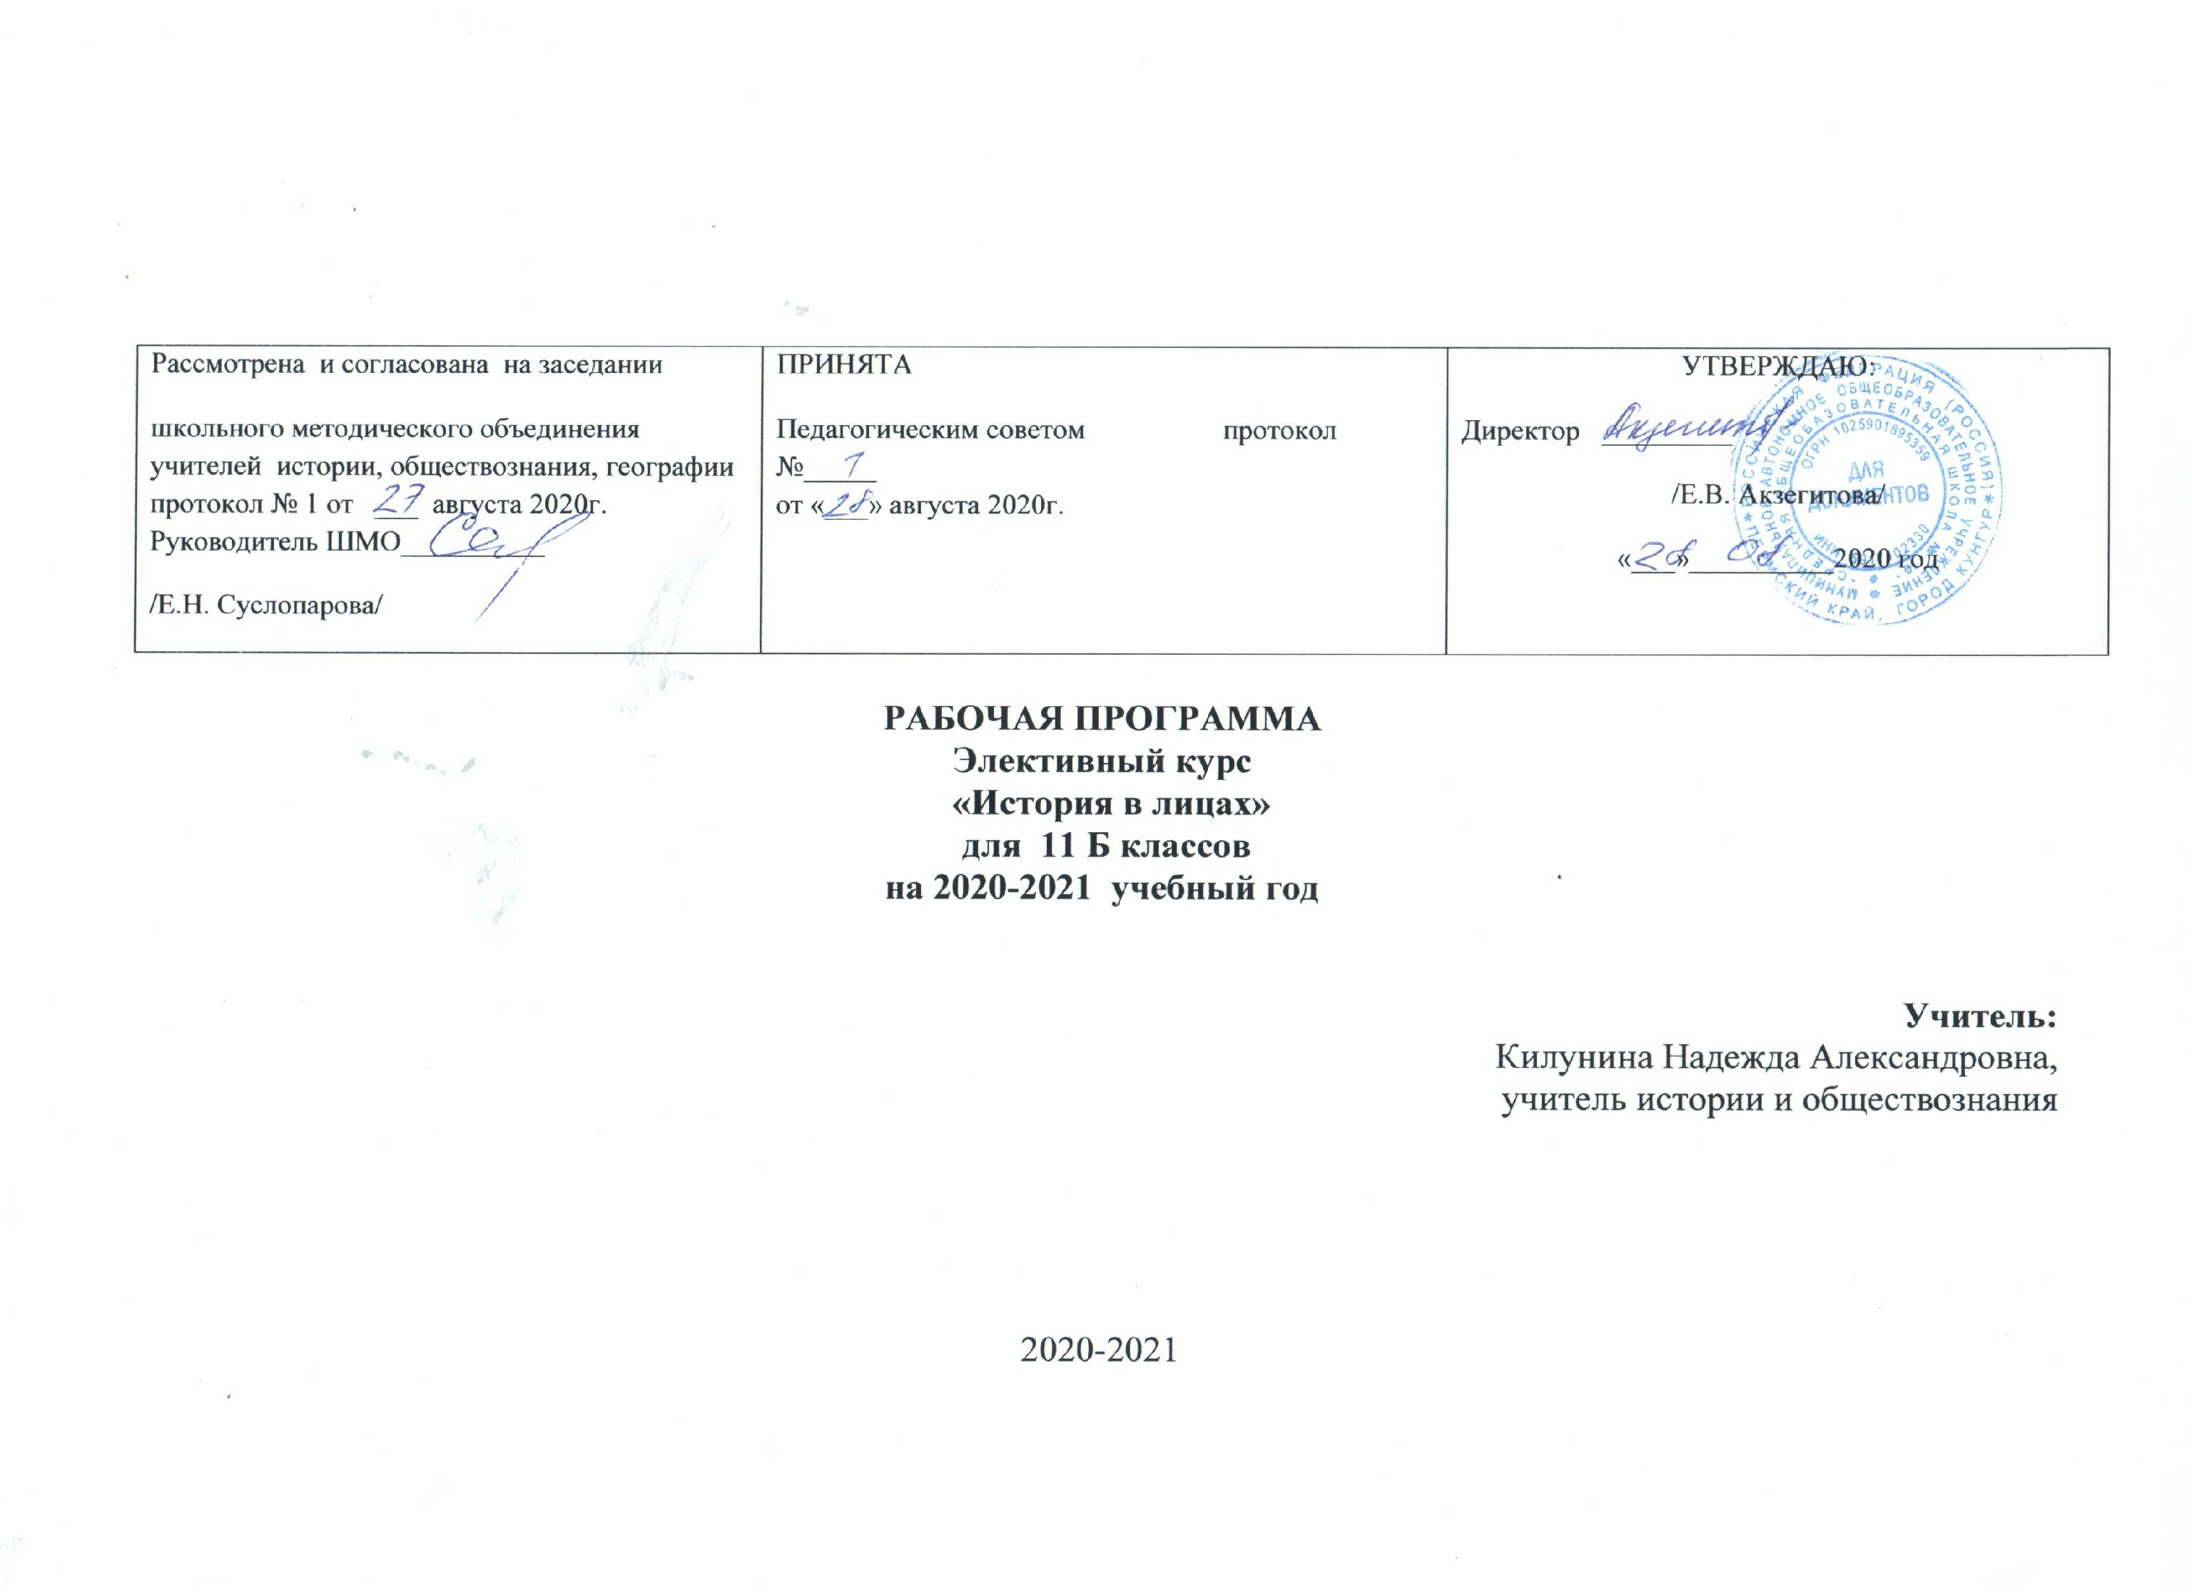

Рабочая программа
элективного курса для 11 класса
«История в лицах.»
ПОЯСНИТЕЛЬНАЯ ЗАПИСКА
Статус документа.
Рабочая программа элективного курса для 11 класса "История в лицах. Россия в новейшее время" составлена на основе Федерального закона РФ «Об образовании в Российской Федерации» № 273 – ФЗ от 29.12.12 г., Федерального компонента государственного образовательного стандарта среднего общего образования, утвержденного приказом № 1809 Минобразования России от 05.03.2004 г., примерной программы среднего (полного) общего образования по истории (базовый уровень), Федерального перечня учебников, рекомендованного Минобразованием России, утвержденного приказом №253 от 31.03.2014 г.,
Данный вариант рабочей программы элективного курса построен в соответствии с содержанием учебников «История Отечества XX – начала XXI веков», Всемирная история: XX век. Под редакцией Загладина Н.В. 2016 г. для 11 класса, но дополняет и углубляет школьные учебники. В данную программу привнесен гимназический компонент образования.
Рабочая программа предусматривает расширение знаний учащихся по предмету через изучение темы "Исторические личности и их роль в истории". Углубленное преподавание истории осуществляется с помощью следующих технологий:
- проблемная подача материала;
- персонификация истории, т.е. исторические события и явления рассматриваются через призму конкретных исторических личностей, через внутренний личностный конфликт;
- дальнейшее развитие исследовательских навыков;
- использование исследовательских и проектных методов обучения;
- использование приемов театрализации на уроках;
- широкое привлечение исторических источников и дополнительных материалов
Программа содействует реализации единой концепции исторического образования.
Структура документа
Рабочая программа включает четыре раздела: пояснительную записку (общая характеристика учебного предмета, описание места учебного предмета в учебном плане, описание ценностных ориентиров содержания учебного предмета); содержание учебного предмета с указанием планируемых результатов и системы оценки индивидуальных достижений обучающихся; требования к уровню подготовки выпускников; календарно-тематическим планирование.
Общая характеристика предмета
Историческое образование на ступени среднего (полного) общего образования способствует формированию систематизированных знаний об историческом прошлом, обогащению социального опыта учащихся. Ключевую роль играет развитие способности учащихся к пониманию исторической логики общественных процессов, специфики возникновения и развития различных мировоззренческих, ценностно-мотивационных, социальных систем. Историческое образование развивает самоидентификацию подростка, осознания им себя как представителя исторически сложившегося гражданского, этнокультурного, конфессионального сообщества. Развивающий потенциал системы исторического образования на ступени среднего (полного) общего образования связан с переходом от изучения фактов к их осмыслению и сравнительно - историческому анализу, к развитию исторического мышления обучающихся. Особое значение придается развитию навыков поиска информации, работы с ее различными типами, оценивания фактов и явлений, определению собственного отношения к наиболее значительным событиям и личностям истории России и всеобщей истории. Школьный курс истории не располагает достаточным временем для более подробного рассмотрения данной темы. Однако кодификатор ЕГЭ включает задания на составление характеристик историческим лицам. Этот фактор объясняет необходимость ведения данного элективного курса в 11 классе.
Особенностью данного элективного курса является его общеобязательный статус, независимость от задач профилизации образования. Элективный курс по истории в 11 классе отражает основные этапы, процессы, события нашего Отечества и зарубежных стран в период XX – начала XXI веков. В центре курса находится история России.
Изучая элективный курс по истории в 11 классе, обучающиеся приобретают исторические знания, приведенные в пространственно-хронологическую систему, учатся оперировать исторической терминологией в соответствии со спецификой новейшего времени, знакомятся с основными способами исторического анализа. Отбор учебного материала на этой ступени отражает необходимость изучения наиболее ярких и значимых событий прошлого, характеризующих специфику эпохи, культуры, исторически сложившихся социальных систем. При этом изучение истории ориентировано, прежде всего, на личностное развитие учащихся, использование потенциала исторической науки для социализации подростков, формирования их мировоззренческих убеждений и ценностных ориентаций.
Цели:

- воспитание патриотизма, уважения к истории и традициям нашей Родины, к правам и свободам человека, демократическим принципам общественной жизни;
- освоение знаний о важнейших событиях, процессах отечественной и всемирной истории в их взаимосвязи и хронологической преемственности;
- овладение элементарными методами исторического познания, умениями работать с различными источниками исторической информации;
- формирование ценностных ориентаций в ходе ознакомления с исторически сложившимися культурными, религиозными, этно-национальными традициями;
- применение знаний и представлений об исторически сложившихся системах социальных норм и ценностей для жизни в поликультурном, полиэтничном и многоконфессиональном обществе, участия в межкультурном взаимодействии, толерантного отношения к представителям других народов и стран.
- развитие у учащихся потребности непрерывного гуманитарного образования, способствующего становлению гражданской позиции
Место предмета в учебном плане.
Учебный план МАОУ «СОШ №10» отводит на изучение элективного курса истории в 11 классе "История в лицах. Россия в новейшее время" отводит 17 учебных часов из расчета 1 урок в неделю во 2м полугодии.
СОДЕРЖАНИЕ КУРСА (17 часа)
Вводное занятие. (1 часа). Цели и задачи элективного курса "История в лицах. Россия в новейшее время". Способы и методы исследовательской работы.
Раздел 1. Правители и политики. (6 часов). Последний российский император. Реформаторы начала 20-ого века: С.Ю. Витте, В.К. Плеве, П.А. Столыпин. В.И. Ленин и большевистская гвардия. И.В. Сталин. Время перемен: Н.С. Хрущев, Л.И. Брежнев, М.С. Горбачев, Б.Н. Ельцин. Политики современной России.
Раздел 2. Полководцы. (4 часов). Русские полководцы начала 20 века: герои русско-японской войны; полководцы первой мировой (А.А. Брусилов). Командиры и генералы Красной и Белой армий: М.В. Фрунзе, С.М. Буденный, А.В. Колчак, А.И. Деникин, П.Н. Врангель. Полководцы Великой Отечественной войны: Г.К. Жуков, А.М. Василевский, И.С. Конев, К.К. Рокоссовский.
Раздел 3. Деятели науки и культуры. (5 часов). Русские художники начала 20 века. "Серебряный век" русской поэзии. Городской романс. Космическая эпопея: И.В. Курчатов, С.П. Королев, Ю.А. Гагарин. Лидеры правозащитного движения: А.Д. Сахаров, А.И. Солженицын.
Заключение. (1 часа) Роль личности в истории.
ТРЕБОВАНИЯ К УРОВНЮ ПОДГОТОВКИ ВЫПУСКНИКОВ
В результате изучения элективного курса по истории выпускник должен
знать/понимать
- основные этапы и ключевые события истории России и мира в XX веке, выдающихся деятелей отечественной и всеобщей истории;
- важнейшие достижения культуры и системы ценностей, сформировавшиеся в ходе исторического развития;
- изученные виды исторических источников;
уметь
- соотносить даты событий отечественной и всеобщей истории с веком; определять последовательность и длительность важнейших событий отечественной и всеобщей истории;
- использовать текст исторического источника при ответе на вопросы, решении различных учебных задач; сравнивать свидетельства разных источников;
- показывать на исторической карте территории расселения народов, границы государств, города, места значительных исторических событий;
- рассказывать о важнейших исторических событиях и их участниках, показывая знание необходимых фактов, дат, терминов;
- давать описание исторических событий и памятников культуры на основе текста и иллюстративного материала учебника, фрагментов исторических источников;
- использовать приобретенные знания при написании творческих работ (в том числе сочинений), отчетов об экскурсиях, рефератов;
- соотносить общие исторические процессы и отдельные факты; выявлять существенные черты исторических процессов, явлений и событий; группировать исторические явления и события по заданному признаку; объяснять смысл изученных исторических понятий и терминов, выявлять общность и различия сравниваемых исторических событий и явлений; определять на основе учебного материала причины и следствия важнейших исторических событий;
- объяснять свое отношение к наиболее значительным событиям и личностям истории России и всеобщей истории, достижениям отечественной и мировой культуры;
- формулировать цель, задачи, гипотезу исследования
использовать приобретенные знания и умения в практической деятельности и повседневной жизни для:
- понимания исторических причин и исторического значения событий и явлений современной жизни;
- высказывания собственных суждений об историческом наследии народов России и мира;
- объяснения исторически сложившихся норм социального поведения;
- использования знаний об историческом пути и традициях народов России и мира в общении с людьми другой культуры, национальной и религиозной принадлежности.
При изучении курса используется следующая литература:
- Энциклопедия знаменитых россиян
- хрестоматия по истории России 20 века
- историческая энциклопедия,
- научно-популярная и публистистическая литература, книги из серии ЖЗЛ и другие источники.
Виды деятельности учащихся:
В процессе изучении элективного курса "История в лицах. Россия в новейшее время" определены виды деятельности учащихся: нахождение и творческий анализ первоисточников; исследование и сопоставление данных первоисточников, анализ собственных выводов; оформление исследования в виде тематических рефератов, докладов, коллажей, галереи портретов; устные сообщения, дискуссии и обсуждения творческих работ учащихся.
КАЛЕНДАРНО-ТЕМАТИЧАСКОЕ ПЛАНИРОВАНИЕ

№ п/п |  | Тема урока | Кол-во часов |  | Тип урока | Содержание урока | Требования к уровню подготовки обучающихся
1 |  | Введение. | 1 |  | Изучение нового материала | Определение цели и задач элективного курса "История в лицах. Россия в новейшее время". Ознакомление с приемами исследовательской работы | Усвоить требования к выполнению задания С 6 на ЕГЭ. Уметь выделять роль личности, народных масс, социальных групп в истории.
Раздел 1. Правители и политики.
2 | Николай II - последний российский император. |  |  | 1 | Урок - диспут | Дать характеристику последнему русскому царю, его политике. Обсудить вопрос о правомерности его приобщении к лику святых. | Показать умение подготовить доклады. Защищать свою точку зрения перед учащимися.
3 | Реформаторы России начала 20 века. |  |  | 1 | Урок - конференция | Обсудить вопрос: нужны ли России реформы? Дать сравнительную характеристику политикам С.Ю.Витте, В.К.Плеве, П.А.Столыпину. | Демонстрация навыков составления сравнительных характеристик историческим личностям.
4 | В.И.Ленин и большевистская гвардия. |  |  | 1 | Изучение нового материала. | На основе биографии Ленина раскрыть деятельность его соратников по партии в проведении социалистического эксперимента | Умение анализировать исторические документы.
5 | И.В.Сталин: штрихи к портрету |  |  | 1 | Урок - диспут | На образе Сталина показать роль диктатора в истории. Охарактеризовать обострение обстановки в правящей партии, рычаги и методы власти И.В. Сталина в борьбе с политическими соперниками. | Уметь работать в группе, выступать публично, формулировать на основе приобретенных знаний собственные суждения, составлять развернутый план.
6 | Время перемен: Н.С.Хрущев, М.С.Горбачев, Б.Н.Ельцин. |  |  | 1 | Урок - конференция | Выделить особенности политикиисторических деятелей Советского Союза и России Н.С. Хрущева, М.С. Горбачева, Б.Н. Ельцина и их реформ. Раскрыть утопические планы построения коммунизма. Противоречивость политики Н.С. Хрущева. Провозглашение политики перестройки и гласности Горбачевым М.С. Развитие процесса десталинизации общества. Формирование основ рыночной экономики. | Уметь осуществлять поиск и систематизацию информации, сравнивать, анализировать, делать выводы, участвовать в дискуссии, работать с документами. Выступать с докладами. Знать и характеризовать социально-экономические реформы при Б.Н. Ельцине, либерализацию цен приватизацию, ее издержки.  Уметь составлять таблицу соответствия «Перевод экономики страны на рельсы рыночного хозяйства», давать оценку событиям, аргументированно доказывать свою точку зрения.
7 | Политики современной России. |  |  | 1 | Защита презентаций | Раскрыть политические позиции и взгляды значительных государственных деятелей современности: В.В.Путина, Д.А.Медведева, Г.Зюганова, В.В.Жириновского и др. | Знать и понимать экономическую и политическуюситуацию в стране. Формирование новой властной вертикали. Национальные проекты
Раздел 2. Полководцы.
8 | Русские полководцы начала 20 века: герои русско-японской войны |  |  | 1 | Изучение нового материала | На примере жизни флотоводцев Макарова, Рождественского показать трагизм русско-японской войны. | Знать и характеризоватьместо России в системе международных отношений, обстановку накануне войны, предпосылки и причины войны. Охарактеризовать планы сторон, ход военных действий на основных театрах войны, социально-экономическое и политическое развитие России в годы войны.
9 | А.А.Брусилов |  |  | 1 | Урок - лекция | А.А.Брусилов как пример патриотизма россиян в первой мировой войне. | Уметь определять причинно-следственные связи исторических событий, работать с исторической картой.
10 | Командиры и генералы Красной и Белой армий |  |  | 1 | Урок - диспут | М.В.Фрунзе, С.М.Буденный, А.В.Колчак, А.И.Деникин, П.Н. Врангель в огне гражданской войны. | Знать и характеризовать причины гражданской войны, ее основные этапы и события. Цели белого движения. Причины победы красных.  Уметь характеризовать основные процессы, сопоставлять, сравнивать, делать выводы, работать с картой, формулировать тезисы по теме.
11 | Полководцы Великой Отечественной войны. |  |  | 1 | Защита презентаций | Жизнь и деятельность великих маршалов Отечественной войны Г.К.Жукова, А.М.Василевского, И.С.Конева, К.К.Рокоссовского как пример верности народу, Родине, чести, достоинства, патриотизма. | Знать и характеризовать цену войны для мирного населения. Показать итоги, значение победы в войне, роль в ней СССР и советских полководцев.
Раздел 3. Деятели науки и культуры.
12 | Русские художники начала 20 века. |  |  | 1 | Урок - конференция | Показать разнообразие направлений художественной культуры в начале 20 века: символизм, абстракционизм, классицизм, романтизм (Врубель, Малевич, Петров-Водкин и др.) | Знать и характеризовать идейные искания мастеров художественной культуры. Выступать с докладами.
13 | "Серебряный век" русской поэзии. |  |  | 1 | Урок – ролевая игра. Литературная гостиная. | На примере творчества выдающихся поэтов "серебряного века" показать духовные искания и проблемы российского общества в начале XX века. | Уметь осуществлять поиск и систематизацию информации, сравнивать, анализировать, делать выводы, участвовать в дискуссии, работать с документами.
14 | Городской романс |  |  | 1 | Кино на уроке. | Возникновение и развитие нового жанра романса в первой половине XX века. | Уметь работать в группе, выступать публично, формулировать на основе приобретенных знаний собственные суждения, участвовать в дискуссии.
15 | Космическая плеяда |  |  | 2 | Урок - викторина | И.В.Курчатов, С.П.Королев, Ю.А.Гагарин. Достижения советской науки XX века. | Уметь работать в группе, выступать публично, формулировать на основе приобретенных знаний собственные суждения, составлять развернутый план.
16 | Лидеры правозащитного движения. |  |  | 1 | Урок - конференция | Лидеры правозащитного движения: А.Д.Сахаров, А.И.Солженицын. Их жизнь и деятельность – образец для молодежи. | Знать и характеризовать достижения и проблемы духовной жизни страны в советский период,формирование духовной оппозиции, взаимоотношения партийного аппарата и общества. Идеология инакомыслия, методы борьбы с инакомыслием.  Уметь характеризовать основные процессы, сопоставлять, сравнивать, делать выводы, формулировать тезисы по теме.
17 | Заключение к курсу. Итоговое занятие |  |  | 1 | Контроль знаний | Роль личности в истории. Обсудить проблему. | Выполнение заданий ЕГЭ «исторический портрет» различных вариантов.

